编号：0422-2021-2022
不符合项报告
企业名称：大庆市鑫光耀石油机械制造有限公司 不符合报告编号：01
企业下属部门: 生产技术部 陪同人员: 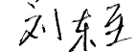
不符合事实描述：
生产技术部在用的编号2357，规格为（0-200）mm的游标卡尺校准日期2022.4.18。未粘贴计量确认标识。不符合GB/T19022-2003标准6.2.4条款“---应清楚地标识测量管理体系中所有的测量设备和技术程序，可以单独或集中地标识。应有设备计量确认状态的标识。”的规定要求。
不符合认证审核准则条款号：__GB/T19022-2003 6.2.4条款 标识___。
不符合程度：主要不符合____；次要不符合 √ ；
审核员(签名) 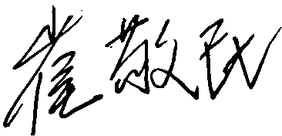 _ 陪同人员(签名) _
企业部门代表（签名）___
日期:2022.5.24
纠正措施:
组织部门相关人员，学习标准6.2.4条款的要求。对该测量设备粘贴计量标识，将其它计量器具再次确认状态的标识。类似问题一并解决。
企业部门代表签名: 审核员签名:
纠正措施完成情况:
纠正措施已落实，经验证措施有效，同意关闭。

审核组代表签名: 日期：2022.5.24
可另附页

